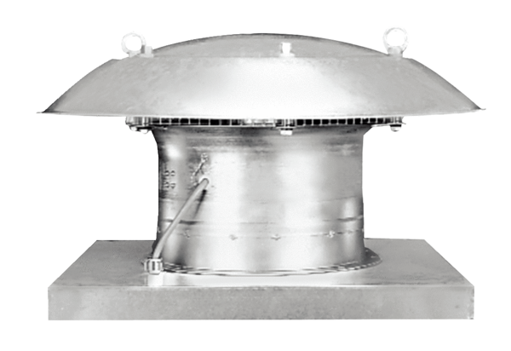Axiální střešní ventilátor DZD 50/4 BObsah dodávky: 1 kusSortiment: C
Typové číslo: 0087.0226Výrobce: MAICO

